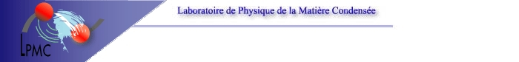

**Rapport de stage pour la licence de physique**

**Etude expérimentale des modes propres d’une plaque rectangulaire.**

**Projet réalisé par :**

* **AJOURI Joseph.**
* **LEROUX-COSTAMAGNA Frederik.**
* **THISSE Johan.**

**Projet tutoré par :**

* **SEBBAH Patrick. (***Equipe Propagation des Ondes en Milieux Complexes***)**
* **XERIDAT Olivier. (**Doctorant en physique)

**ANNEXE :**

**-I-Introduction.**

**-II- Description de l’expérience.**

A- Equipements de la manipulation.

B- Préparation de l’échantillon.

C- Protocole expérimentale.

**-III- Résultats.**

A- Temporels.

B- Transformée de Fourier (TF) en un seul point.

C- Modes propres.

**-IV- Développement de la partie théorique.**

A- Ondes de Lamb.

B- Simplification par analogie avec l’électromagnétisme.

C- Courbes de dispersion.

D- Comparaison.

**-V-Conclusion.**

**-I- Introduction.**

De nos jours, les ondes nous accompagne dans la vie quotidienne a chaque minute, poste radio, micro ondes ou téléphone portable… .

Etant étudiants en licence, on doit réaliser un projet au cours de notre second semestre. Le projet est réalisé sous la direction de l’équipe de propagation d’ondes dans les milieux complexes. Cette équipe travaille sur la propagation d’onde dans les milieux complexes. L’onde qui se propage dans un milieu entre très souvent dans un régime complexe de propagation ou de transport, pour des raisons de diffusion ou de réflexion. Les études réalisées permettent aux chercheurs de l’équipe d’extraire des informations sur les milieux en analysant la propagation de l’onde dans ce milieu, exploiter des nouvelles propriétés de l’onde, analyser les mécanismes mis-en jeux.

Il existe différents types d’ondes telles que les ondes électromagnétiques, ondes de matières ou ondes acoustiques. Malgré ces différences, les ondes de n'importe quel type partagent bien des points communs. Les ondes sont soumises aux mêmes types de phénomène: réflexion, réfraction, interférence, effet Doppler… .

**Présentation du projet :**

Le sujet qu’on va aborder consiste à observer les modes propres de vibration d’une plaque rectangulaire. On effectue des expériences qui nous permettent d’observer les modes d’une cavité rectangulaire. Dans notre cas, les ondes acoustiques vont entrainer la vibration de la plaque (onde de Lamb) ce qui va nous permettre d’observer les modes propres. Il existe deux conditions limites donnant des résultats différents :

Les bords fixes.

Les bords libres. (C’est le cas traite dans notre projet)

Dans le projet on réalise notre expérience dans un milieu cristallin (silicium) celui-ci est donc anisotrope c'est-à-dire que les vitesses ne se propagent pas à la même vitesse suivant différentes directions. En établissant une cartographie spatio-temporelle du champ mesuré à la surface de la plaque rectangulaire (Wafer), les résultats obtenus nous permettent d’observer l’évolution de l’amplitude des modes en fonction du tempset d’établir cette fois-ci une cartographie spatio-fréquentielle qui permet d’obtenir les modes proprement dits.

**Dans ce rapport il est demande de traite qu’une seul partie bien précise, c’est pourquoi nous allons très brièvement parle de la partie pratique, pour s’intéresser surtout a la comparaison théorique expérimentale des modes propres. Nous allons donc montrer qu’il existe une corrélation entre ondes électromagnétiques et ondes acoustiques.**

**-II- Description de l’expérience.**

Schéma simplifie de la manipulation : On représente ici l’arrive du laser impulsionelle en rouge et en vert le trajet du laser de lecture qui nous permet d’analyser les vibrations de la plaque.

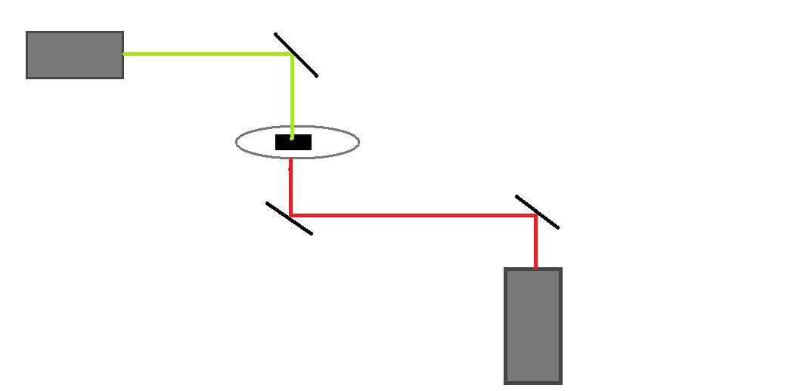

4

3

2

2

2

1

Dans le schéma suivant on a :

1 : Sonde de lecture, reliée à l’oscilloscope numérique.

2 : Miroirs qui ramènent les faisceaux dans la direction voulut.

3 : Wafer positionné dans la chambre à vide.

4 : Laser impulsionelle.

Pour pouvoir réaliser notre expérience on se sert du matériels suivants :

A- Equipements de la manipulation.

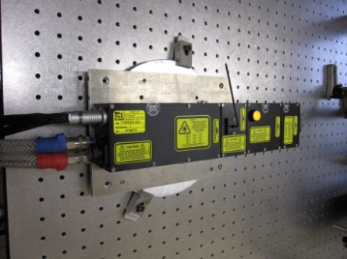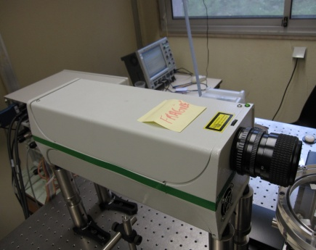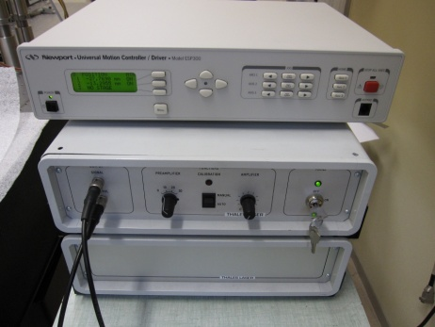

3

2

1

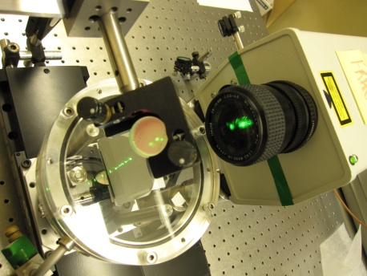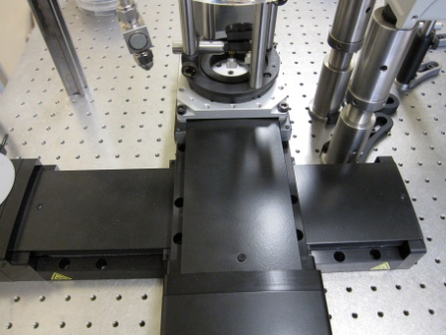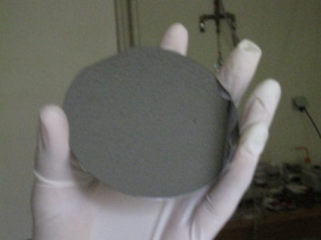

6

5

4

Dans les photos ci-dessus:

Photo 1 : Laser d’excitation doublé en fréquence (λ=532 nm) d’une puissance de l’ordre de 100 mW. Le signal délivré par celui-ci est directement proportionnel au déplacement normal du wafer (de l’ordre de l’Angström). Port de lunettes obligatoire dans la salle de manipulation quand le Laser est en marche.

Photo 2 : Sonde de lecture, il s’agit d’une sonde interférométrique qui fonctionne en détectant le faisceau réfléchit, celui-ci combiné au faisceau de référence permet de calculer le déphasage optique, qui lui-même est converti en modulation d’amplitudes qui est détecté par une photodiode.

Photo 3 :(de haut en bas) matériel permettant de positionner la table de translation (suivant x et y). Appareil électronique de détection associé à la sonde.

Photo 4 : La chambre à vide (en verre) dans laquelle on va positionner la plaque de silicium. Celle-ci est positionné sur des aiguilles afin d’éviter les effets de dissipation : Plusieurs genres de dissipation sont présents lors du déroulement de la manipulation, dissipations internes (liés aux défauts de structure et qui sont négligeables pour le silicium), dissipation dans l’air et vers les points de fixation, c’est ce qui nous pousse à utiliser la pompe a vide et des petites aiguilles pour diminuer la surface de contact.

Photo 5 : Table de translation (suivant x et y).

Photo 6 : Wafer en état d’origine.

B- Préparation de l‘échantillon (Wafer).

On découpe le Wafer de silicium (circulaire) à l’aide d’une scie à fil. Pour les dimensions de la plaque on prend 3cm pour la largeur et pour la longueur on multiplie la largeur par le nombre d’or et on obtient 4.8 cm. L’épaisseur de la plaque est de 0.3μm (avec une incertitude de 0.01μm).

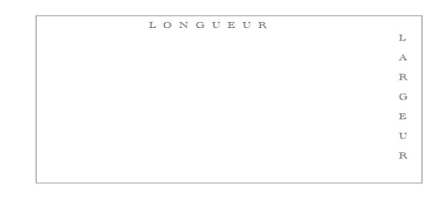

**Maquette du Wafer obtenue après découpe.**

C- Protocole expérimental

On fixe le wafer sur la plaque (en portant des gants) on referme avec la deuxième plaque, et on fait fonctionner la pompe pour 2 minutes pour pouvoir assurer un vide primaire. On effectue la mise au point de la sonde. Ce réglage est très délicat, dans un premier on l’effectue à l’aide de la focalisation de la sonde, et dans un deuxième temps on règle le miroir qui envoie le faisceau lumineux sur le dessus du wafer. À l’aide de l’appareil électroniquerelié à la table de translation on va limiter le chemin de balayage effectué par la sonde de lecture pour qu’elle ne dépasse pas les bordures de la plaque. Le laser envoie des impulsions, le signal est numérisé SCOPE par un programme sous Matlab avant d’être enregistré en calculant la moyenne sur 150 impulsions. Ensuite à l’aide de la sonde on vient récupérer la valeur du déplacement normal sur l’autre surface du Wafer avec un pas de 0.3mm suivant x après suivant y de façon a faire le balayage de toute la grille (**figure 2** si dessous). En d’autre terme l’excitation s’effectue du dessous et le balayage du dessus. Le disque dur relié au PC-oscilloscope, permet l’enregistrement avec un algorithme sous Matlab.

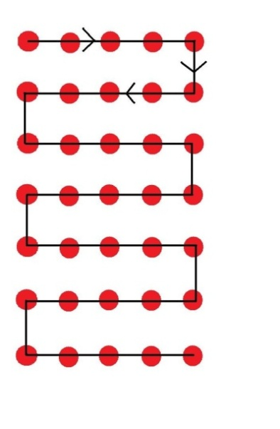

**Figure 2 :** balayage de la sonde de lecture.

**-III- Résultats.**

A- Temporelle.

Réponse spatio-temporelle en un point.

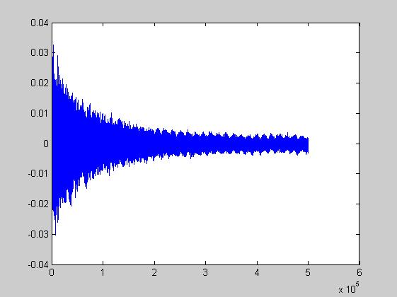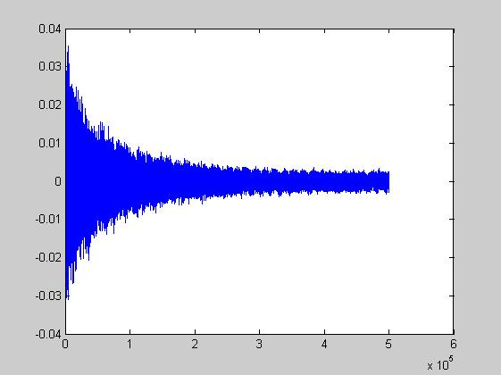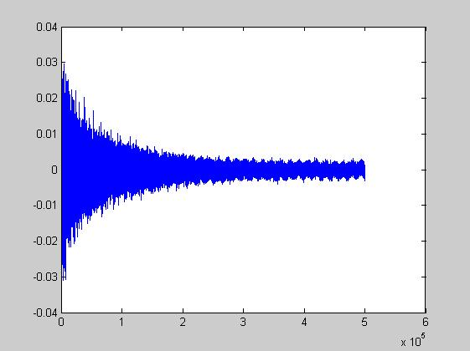

C

B

A

**Figure 3**

Ici on obtient la réponse temporelle du Wafer avec l’excitation du Laser. On voit apparaître une exponentielle décroissante sur les trois figures de la figure 3, ces trois figures représentent la réponse spatio temporelle en trois points différents du wafer.

Réponse spatio-temporelle en tous les points.

Il y a plusieurs étapes importantes. La première consiste à l’arrivée de l’excitation Laser sur le Wafer (**figure 4**), la seconde consiste au début de la propagation (**figure 5**), la suivante représente les premières réflexions sur les bords (**figure 6**), et enfin la dernière consiste à observer la vibration de la plaque après qu’il est eu des réflexions (temps lointain) (**figure 7**). Sur les figures 5 et 6, on voit bien que le matériau est anisotrope, les ondes ne sont pas circulaires (à l’inverse du caillou jeté dans l’eau) ici les vitesses sont les mêmes suivant x et y mais a 45˚ la vitesse diffère ci qui entraine la forme des ondes observées.

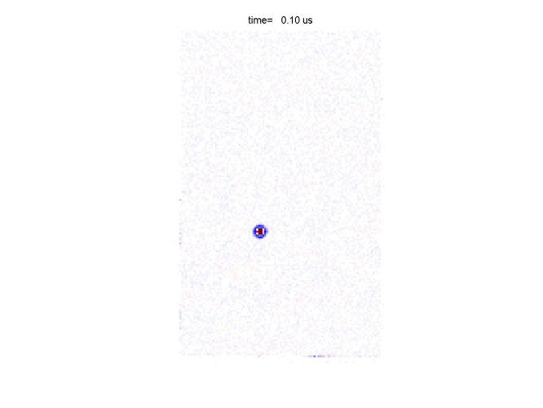 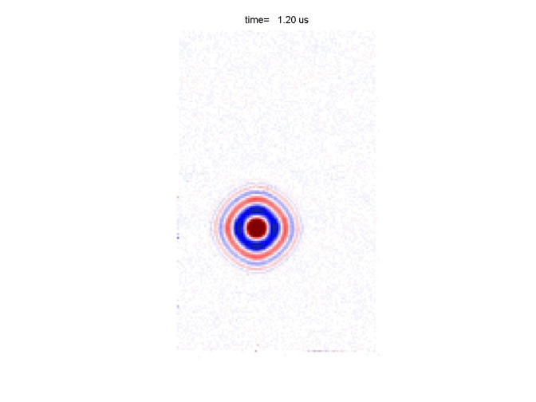

5

4

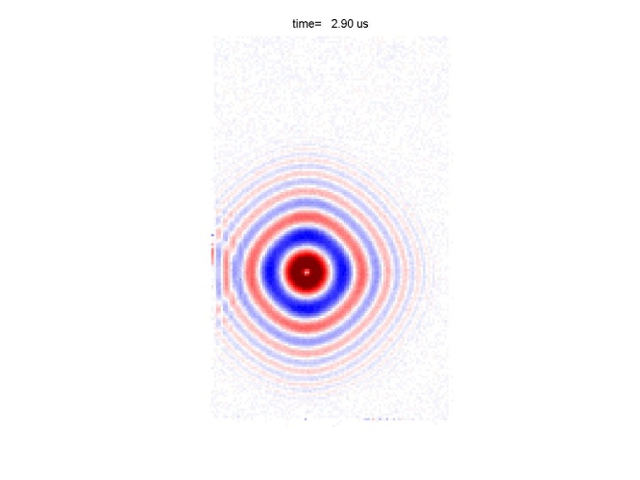 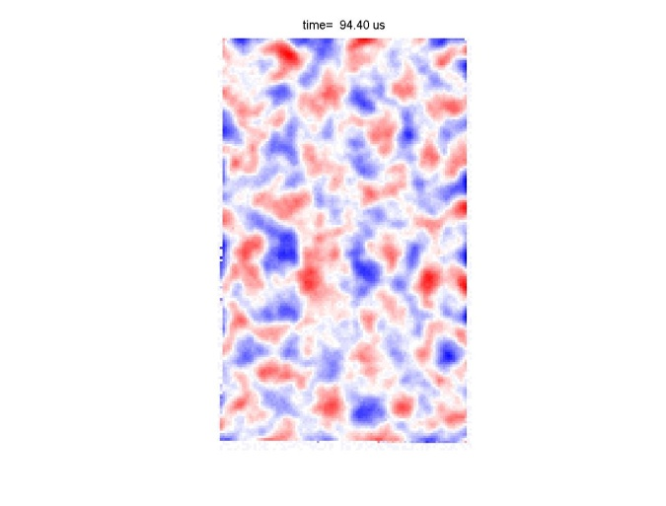

7

6

B- Transformée de Fourier en un point.

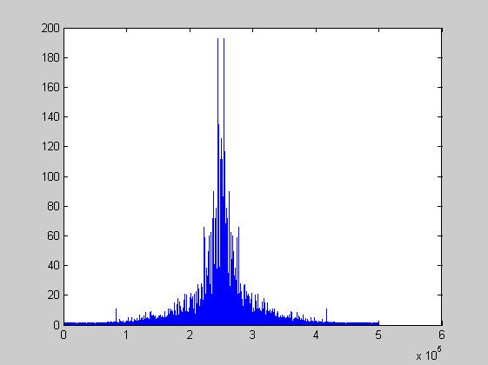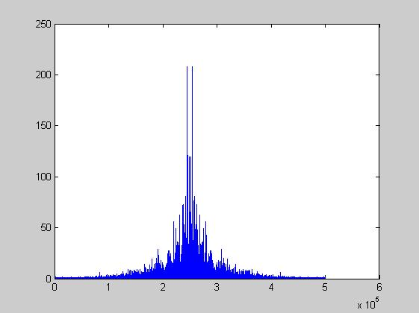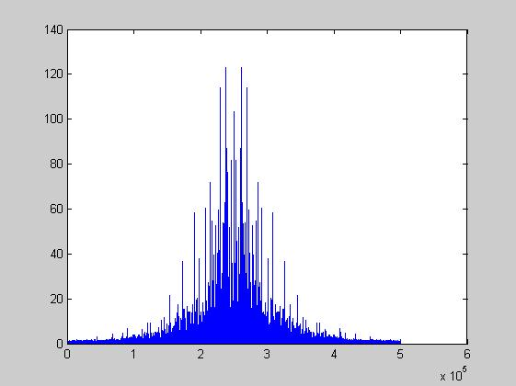

C

B

A

**Figure 8**

La figure ci-dessus donne une idée de la représentation en fréquence d’un signal mesuré en un point du wafer. On prend la transformée de Fourier d’un signal temporel en un point du wafer dont on trace l’amplitude au carré en fonction de la fréquence (voir figure 3 chacune représente les TF respectives A, B et C). Chaque pic correspond alors à un mode différent. Plus la fréquence augmente, plus les pics se rapprochent et plus il est difficile de distinguer les différents modes.

C- Les modes propres.

Les modes propres sont obtenues, en faisant la TF de tout les points, il y a plusieurs modes propres pour la plaque on en représente ici quelques-uns.

Avec cette TF on réalise une matrice (sous Matlab) qui comporte l’amplitude de la TF la fréquence et la position. On affiche cette matrice et on obtient les modes propres ci-dessous.

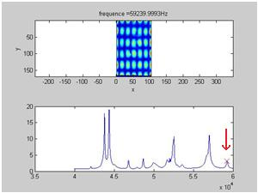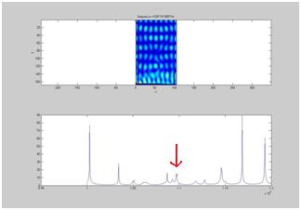

B

A

**Figure 9**

**A :** On voit ici apparaitre le mode m=5 n=6 (m nœuds suivant x, n nœuds suivant y), qui correspond à une fréquence de 59240 Hz qui est représenté sur le graphe amplitude en fonction de la fréquence.

**B :** Ici on observe une superposition de deux modes, de fréquences très proches. On détaillera cela dans la partie comparaison. On peut retrouver les fréquences des deux modes intriques.

**-IV- Développement de la partie théorique.**

A- Ondes de Lamb.

Si on considère le cas d’un milieu fini (cas d’une plaque), deux ondes de surface peuvent se propager, tant que l’épaisseur de la plaque est plus grande que la longueur d’onde (e>>λ). Lorsque l’épaisseur de la plaque est du même ordre que la longueur d’onde, Lamb mit en évidence (en 1917) les ondes résultantes du couplage des différentes ondes partielles aux interfaces solide/vide dans un matériau homogène isotrope. Ces ondes de plaques, dites ondes de Lamb, sont dispersives et ont la particularité de mettre en mouvement la totalité de l’épaisseur de la plaque. Il existe deux types de modes guidés de la plaque. Les modes symétriques et les modes antisymétriques. Les ondes de plaque s’établissent donc comme la superposition d’une série discrète de modes guidées. L’étude de la propagation des ondes de Lamb nécessite à calculer les courbes de dispersions.

Pour le calcul de la courbe de dispersion des ondes de Lamb dans une plaque mince de matériau homogène isotrope, on envoie une onde suivant la direction 1 dans une plaque étendue suivant les directions 1 et 2, et ayant une direction finie suivant la direction 3(**figure 10**).

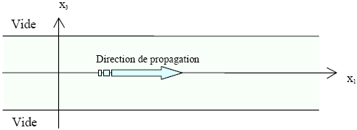

**Figure 10 :** plaque homogène isotrope, axes de référence.

Et on montre dans les figures suivantes les modes symétriques ou modes de compression (**figure 11**), et les modes antisymétriques ou modes de flexion (**figure 12**).

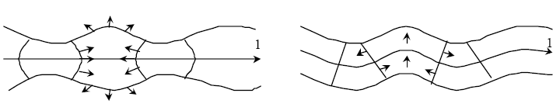

**Figure 11 :**  **Figure 12:**

B- Simplification par analogie avec l’électromagnétisme.

Ce qui va nous permettre de faire l’approche au début de notre manipulation entre les données des ondes électromagnétiques et les cas des ondes acoustiques, c’est que les différents types d’ondes partagent des propriétés communes comme la propagation, la réflexion, l’effet Doppler, l’interférence… Même si les ondes électromagnétiques se propagent dans le vide et les ondes acoustiques se propagent dans des milieux, ici anisotrope (silicium), on simplifie par analogie dans notre étude l’onde acoustique comme étant une onde électromagnétique dont on connaît les propriétés grâce a Neumann et Dirichlet.

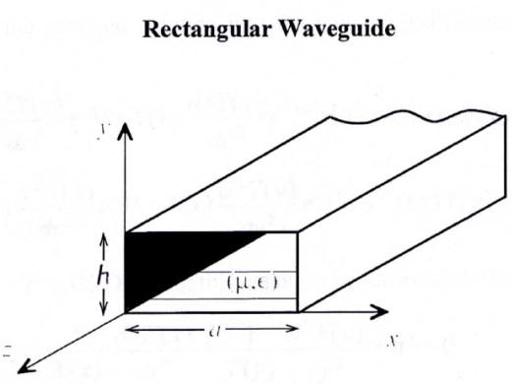On observe un guide d’onde rectangulaire (figure 13). Pour approximer on utilise l’équation de propagation d’une onde EM (électromagnétique) dans un guide d’onde dont on négligera la composante suivant z (épaisseur nulle).

**Figure 13 :**

On étudie deux cas différents : les ondes transverses magnétiques (Dirichlet) et transverses électriques (Neumann) (TM et TE).

Dirichlet : Ici nous n’explicitons pas les équations car nous n’effectuons pas de comparaison avec l’expérimentation nous présentons cela a titre indicatif et comme possibilité d’un travail ultérieur (bords de la plaque fixes).

Neumann : B suivant la direction z aux bords est nulle. On obtient alors l’équation suivante.

On obtient en appliquant les conditions aux limites (dérivée de B suivant x et y est nulle aux bords) on obtient la solution suivante.



Ceci correspond aux conditions de Neumann, avec l’analogie en acoustique ca correspond aux bords libres.

Ayant pose la plaque sur des aiguilles notre expérience vérifié les conditions de bords libres (comparaison effectue dans le paragraphe suivant).

Voici quelques modes de vibration avec les deux conditions aux limites.

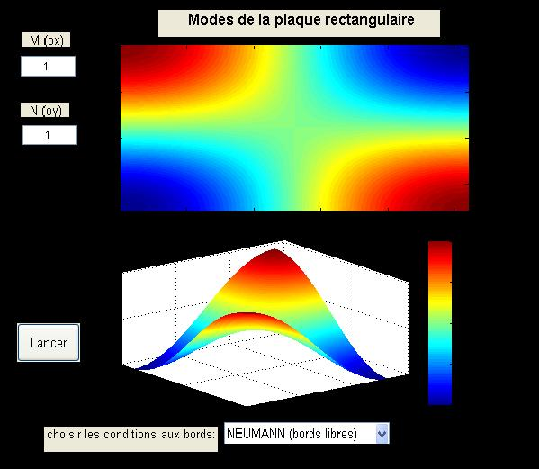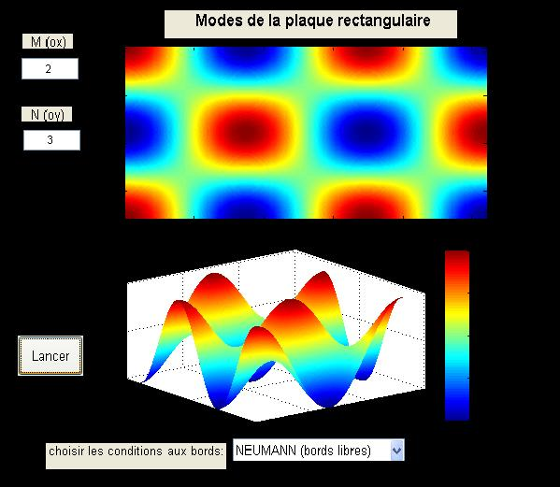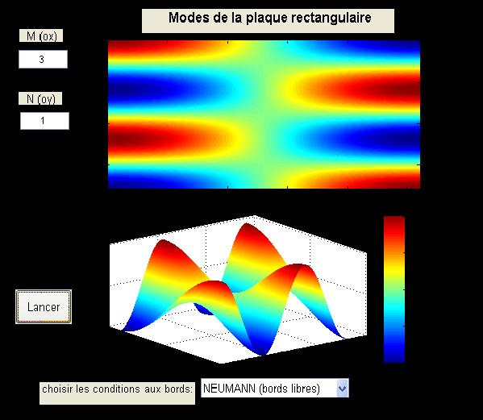

C

B

A

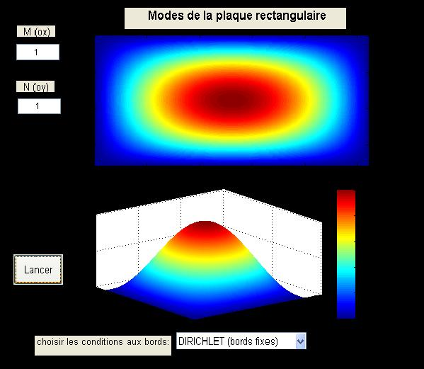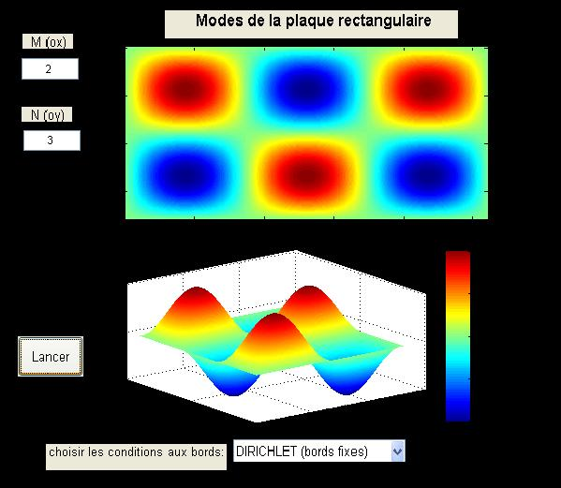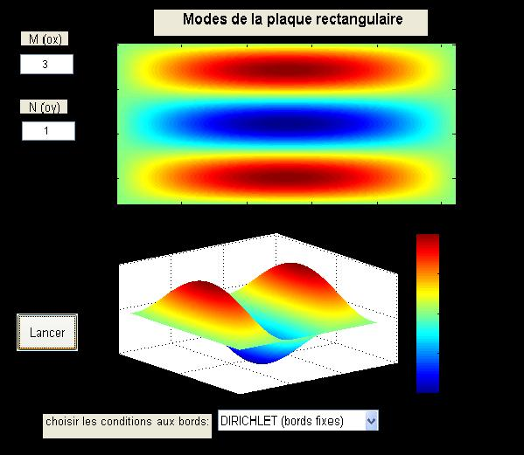

F

E

D

**A-B-C :** Dans ces trois graphiques faites à l’aide d’un algorithme réalisé par le groupe sous Matlab, on observe les modes de vibration de la plaque dans le cas ou les bords sont libres c'est-à-dire a partir de l’étude des conditions limites de Neumann.

**D-E-F :** avec la même méthode que pour **A-B-C** ici nous avons une idée du résultat que l’on obtiendrait avec les bords fixes, conditions de Dirichlet.

C- Courbes de dispersion.

Théorique : A l’aide de l’équation de Rayleigh-Lamb (méthode des moindres carrés utilisant les modes fondamentaux A0 S0), qui relie oméga aux vitesses dans différentes directions, on obtient les graphiques suivants.

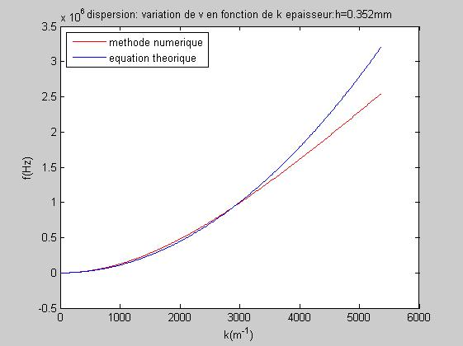

Pratique : L’anisotropie du silicium induit des vitesses de propagation différentes suivant les directions. On prend donc trois directions : une horizontale, une verticale et une à 45˚, et effectuons la TF (2D) des points situés sur une droite pour chacune des directions. La première TF fait passer le temps en fréquence, et la deuxième l’espace en vecteur d’onde (k). On donc le graphe suivant f(k) pour chacune des directions.

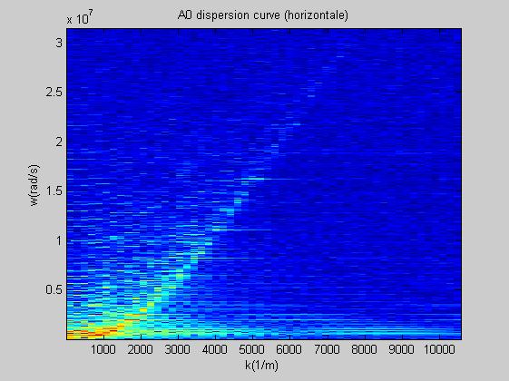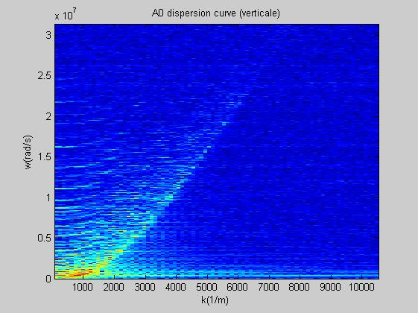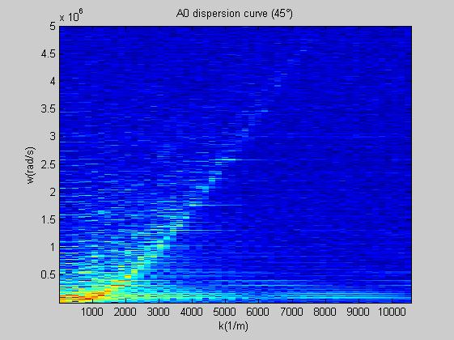

On remarque que les directions horizontales et verticales sont identiques, seul celle à 45˚ diffère des deux autres. On remarque qu’il y a du bruit, c’est pour cela qu’on extrait la courbe principale (algorithme Matlab) pour pouvoir visualiser la présence de l’anisotropie du milieu.

**Superposition des trois courbes de dispersion (suivant différentes directions) :**

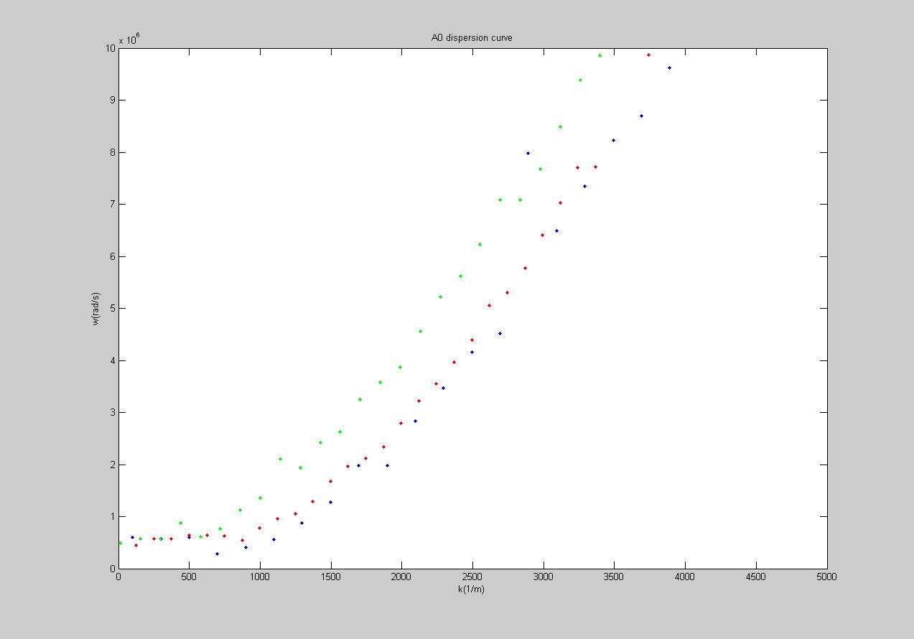

**Figure 14 :**

Ici les points bleu et rouge représentent f(k) verticales et horizontales, les verts représentent f(k) à 45˚. On remarque que les points verts différent des rouges et bleus cela montre l’anisotropie. On se sert de ces courbes de dispersion pour améliorer la précision des fréquences des modes, en effet dans le cas expérimental les fréquences sont contenues entre les courbes 45˚ et 90˚. Ce qui nous permet de connaitre plus précisément cette fréquence et donc d’effectuer une comparaison plus précise.

D- Comparaisons (bords libres).

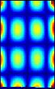 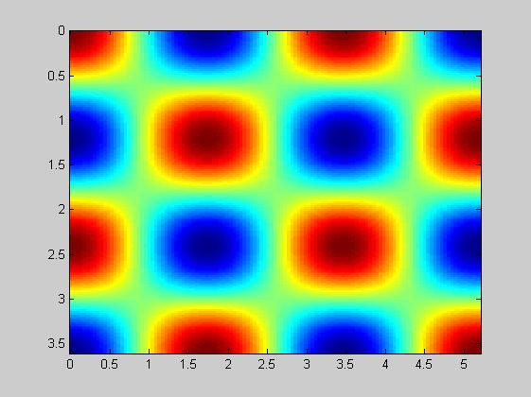

A gauche est représente ce qu’on obtient expérimentalement (ondes acoustiques), que l’on compare avec l’image de droite qui est obtenue théoriquement (ondes EM). On constate donc qu’expérimentalement on excite plusieurs modes que l’on peut retrouver théoriquement tout en passant à cote de certains car cela dépend du point d’excitation, on ne peut donc pas voir tout les modes. Il y a également le cas expérimental ou l’on excite deux modes simultanément (cf **figure9 B**) ce qui entraine une impossibilité de comparaison car théoriquement il n’y a pas d’interférence entre les modes.

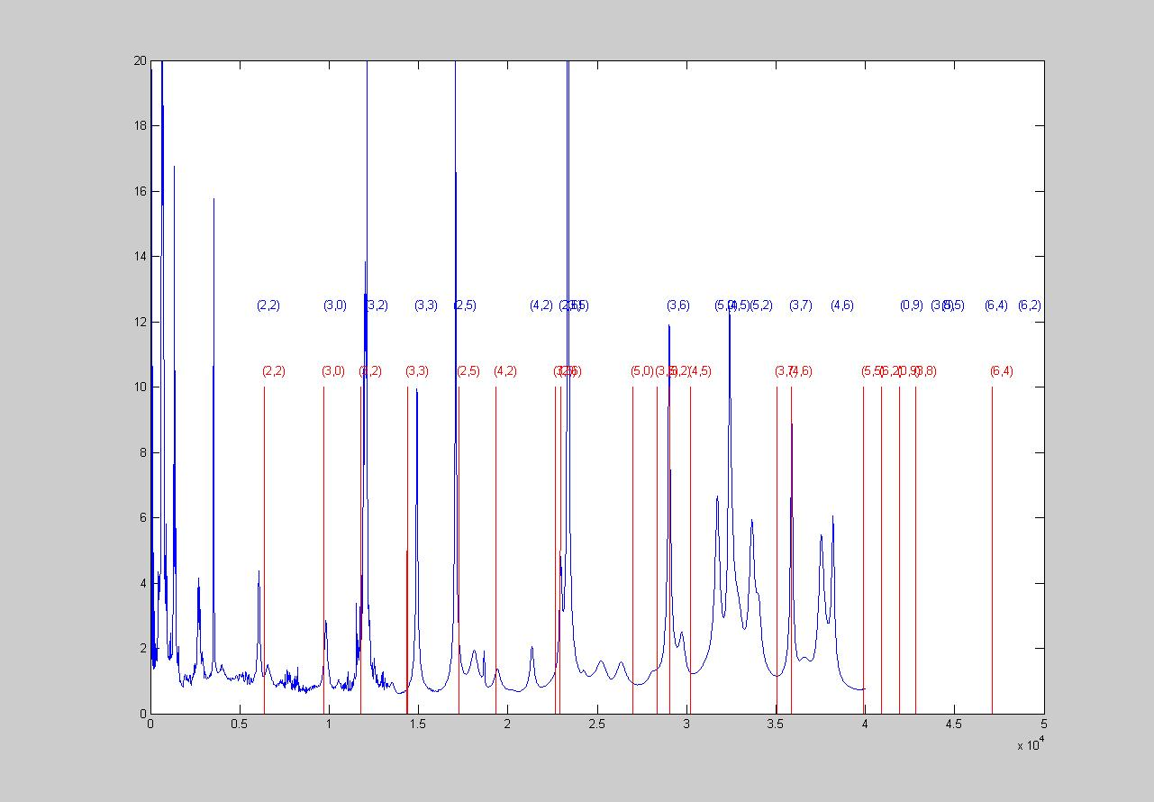

Les pics rouges représentent les fréquences théoriques, les bleus les expérimentales. On voit qu’on a des pics superposés. Cela est due au fait qu’on a pris en compte la dispersion. Cependant il y a des différences qui résultent de l’imperfection de la diffraction et surtout de la proximité des fréquences de certains modes (modes couplés) cela entraine les écarts entre les pics.

**-V-Conclusion.**

Notre travail c’est porté uniquement sur les conditions de bords libres, on observe une bonne adéquation entre pratique et théorique. On pourrait fixer la plaque sur un support pour étudier les conditions des bords fixes. Un autre travail pourrait consister à observer les faits d’une anisotropie plus importante, et de mettre son influence en évidence.

**Bibliographies:** **Rayleigh and Lamb Waves.** Plenum Press, New York (1970).

**Propagation et génération des ondes élastiques**. Techniques de l’ingénieur (2001).

**Ainsi que plusieurs articles trouvés sur internet, et les informations du corps professorales.**

**Remerciements :** Nous remercionsMme DOYA Valérie pour l’organisation de ces projets, Mr SEBBAH Patrick pour son soutient et son enseignement, XERIDAT Olivier (PHD student) pour son aide ainsi que tout le personnels du LPMC pour son accueil et sa disponibilité.